HOMEWORK 8
Student ID: E34106010 Name: 黃偉峰
Block design Screenshot:
Block Diagram
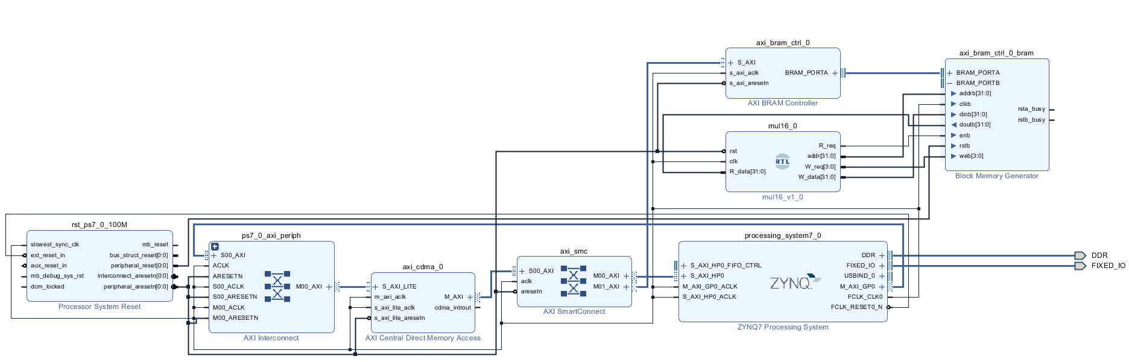
- ZYNQ7:
  - 使用當中的ARM處理器，在 Linux 中執行 Python。
  - 提供 DDR 記憶體並透過 HP port與 CDMA 傳輸資料。
- AXI CDMA:
  - 負責從 DDR 傳輸資料至 BRAM，以及將運算結果從 BRAM 傳回 DDR。
  - 只須設定內部Register即可搬運資料，無需 CPU 介入傳輸。
- AXI BRAM Controller + Block Memory Generator:
  - 接收從 DDR 透過CDMA搬運過來的 operand，並傳輸給mul16 IP 使用。
  - 計算完成後也將結果寫回 BRAM 。
- mul16_v1_0:
  - 讀取 BRAM 中的兩筆 operand，自動執行乘法並將結果寫入 BRAM 的特定位置。
  - 在 BRAM 資料被寫入後自動觸發運算。

Jupyter python code:
Python Code
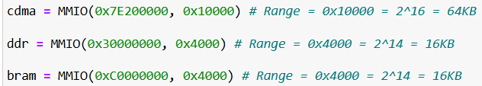
根據在 Vivado 的 Address Editor 中所設定的 base address 與對應的Range，在 Python中透過 MMIO 物件進行對應的Memory Map

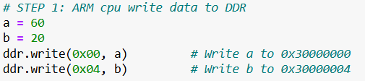
將兩個乘法運算的 operand a 與 b 分別寫入 DDR 記憶體中：
- a = 60 被寫入至 0x30000000
- b = 20 被寫入至 0x30000004

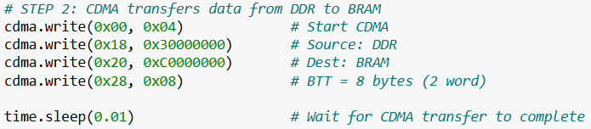
啟動 AXI CDMA，將 ZYNQ DDR 中的兩筆 operand搬移至 BRAM。對應設定如下：
- cdma.write(0x00, 0x04)：啟動 CDMA
- cdma.write(0x18, 0x30000000)：設定Source Address為 DDR
- cdma.write(0x20, 0xC0000000)：設定Destination Address為 BRAM
- cdma.write(0x28, 0x08)：傳輸 8 bytes (2個32-bit word）

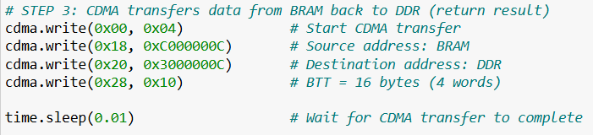
透過 AXI CDMA 將乘法結果從 BRAM 傳回 DDR。
對應設定如下：
- cdma.write(0x00, 0x04)：啟動 CDMA 傳輸
- cdma.write(0x18, 0xC000000C)：設定Source Address為 BRAM
- cdma.write(0x20, 0x3000000C)：設定Destination Address為 DDR
- cdma.write(0x28, 0x10)：設定搬運 16 bytes（4個32-bit word）

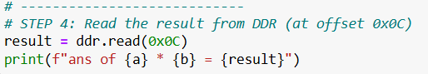
從 DDR 的位址 0x3000000C 讀取乘法結果。

Lesson learn
透過本次作業，我實際體驗了如何使用CDMA，DMA這個東西過往在計算機組織的課程當中就有學到但從來沒有實際自己使用過，這次實作讓我理解了 CDMA 是如何透過設定 source、destination 以及傳輸Byte數，就能達成資料從 DDR 到 BRAM 的搬運，而無需 CPU 介入整個傳輸過程，此外，我也更加熟悉了 AXI 各類interface的用途，例如 AXI-Lite 用於控制 IP、而 AXI HP port 則用於大量資料的搬運。本次作業最大的挑戰，我認為是一開始看到作業要求的 Block Design 架構圖時，無法馬上分辨每個 IP 模組之間是如何連接、誰控制誰、誰傳資料給誰。在實作過程中，我不只需要看懂 IP 之間的關係，還需要根據 Address Editor 中設定的記憶體對應位址，才能正確用 MMIO 在 Python 中操作這些 IP。

